Littérature
CE1
Le loup qui n’aimait pas Noël

Chapitre 3
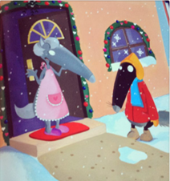
Loup sentit la moutarde lui monter au nez.
« Noël, toujours Noël ! Moi, je déteste Noël !
- Mais… pourquoi détestes-tu Noël ? demanda Louve, très étonnée. Noël, c’est des étoiles, se retrouver tous ensemble autour d’un sapin, partager un bon repas… Noël, c’est tellement bien ! »
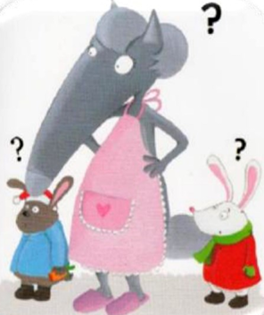
Pendant un moment, Loup ne dit rien.
Puis d’une petite voix, il grommela :
« Moi, je n’ai jamais fêté Noël. »
Louve en resta ébahie.
« Raison de plus pour que tu m’aides à préparer le repas ! fit-elle enfin. A nous deux, ce sera beaucoup plus amusant. »

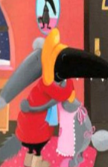
C’est ainsi que Loup passa l’après-midi avec Louve. Elle lui montra comment cuisiner la dinde de Noël, et ils s ‘amusèrent beaucoup à écraser les marrons pour faire la farce. Pour le dessert, ils firent une énorme bûche au chocolat. Quand tout fut terminé, la nuit était tombée.
« J’ai passé un très bon après-midi, fit Loup en se léchant les babines. Maintenant, je suis le roi de la dinde farcie et de la bûche au chocolat !
- J’ai adoré préparer ce repas avec toi ! répondit Louve. Merci pour ton aide, et à demain. »

